<Easy Dance>产品需求说明书

文档版本号： |  | 文档编号：
文档密级： |  | 归属部门/项目：
产品名： |  | 子系统名：
编写人： |  | 编写日期：

目 录
一、 简介 3
1、 目的 3
2、 功能范围 3
二、 用户角色描述 3
三、 产品概述 4
1、 总体流程 4
2、 功能摘要 4
四、 产品特性 5
1、 Easy Dance小程序首页 5
1.1 优先级 5
1.2 特性描述 5
1.3 首页 5
1.3.1 首页 5
1.3.1.1 Swiper 5
1.3.1.2 推荐约局 6
1.3.2 约局资讯 6
1.3.3 资讯详情页 6
1.3.4 报名页面 7
2、 发起约舞 7
2.1 优先级 7
2.2 特性描述 7
2.3 发起约舞 7
2.3.1 表单 7
3、 我的 8
3.1 优先级 8
3.2 特性描述 8
3.3 我的 8
3.3.1 主页面 8
3.3.2 个人信息 8
3.3.2.1个人信息编辑页 8
3.3.3 我的约局 8
3.3.4 系统通知 8
3.3.5 联系客服 8
用户权限 8
五、 其它产品需求 8
1、 性能需求 8
六、 相关文档 8

简介
<Easy Dance>小程序是服务于广大街舞爱好者的资讯发布平台。

目的
1.为广大街舞爱好者提供一个促进线下交流的平台，解决街舞爱好者缺少练舞伙伴、练舞氛围的困扰；2.便于各类街舞活动的宣传；3.促进街舞文化交流

功能范围
其功能主要为： 1.查看已发布活动；2.加入已发布活动；3.发布活动

用户角色描述
用户角色 | 用户描述
普通街舞爱好者
工作室
街舞团体

产品概述

总体流程
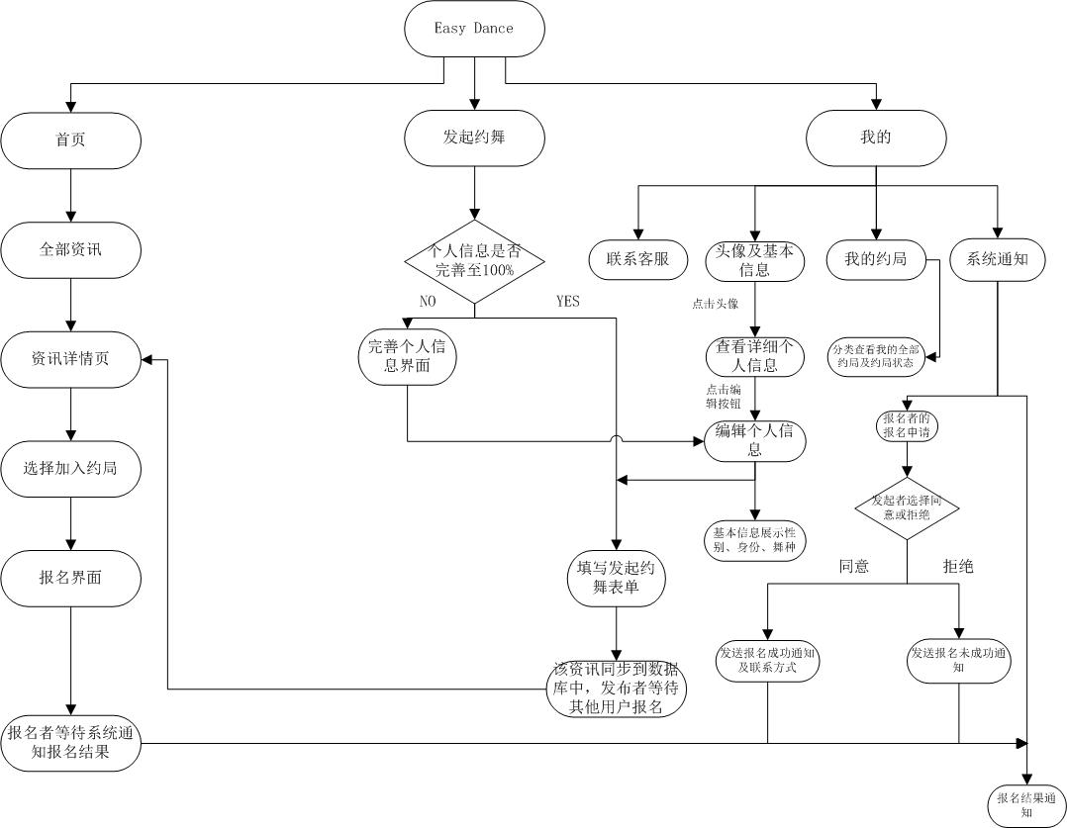

功能摘要
功能模块 | 主要功能点 | 优先级
约局资讯 | 分类浏览 | 高
约局资讯 | 热门推荐 | 中
约局资讯 | 实时更新人数 | 中
约局资讯 | 报名加入约局 | 高
发起约舞 | 完善个人信息至100% | 中
发起约舞 | 填写发起表单 | 高
个人信息 | 个人信息及介绍 | 中
我的约局 | 分类查看约局状态 | 高
系统通知 | 接收报名者的报名信息 | 高
系统通知 | 接收报名结果 | 高
联系客服 | 问题反馈反馈渠道 | 低

产品特性

Easy Dance小程序首页

优先级
中

特性描述
用户场景 | [描述用户操作场景，如：用户从首页登录]
功能描述 | [描述该场景下的功能特性]

首页

首页

1.3.1.1 Swiper
用户场景
功能描述 | 品牌logo及最近赛事和工作室广告投放
优先级
输入/前置条件 | 商家合作
需求描述 |   - swiper滚动合作商家的广告信息，如赛事活动、工作室品牌等等  - 最多投放5个广告
输出/后置条件 | 点击具体的图片进入具体的活动内容页
补充说明 | Swiper为固定广告，不随用户地址的改变而改变

1.3.1.2 推荐约局
用户场景
功能描述 | 本模块展示后台筛选出来的近期最热的约局
优先级 | 中
输入/前置条件 | 按点击率排序推荐
需求描述 | 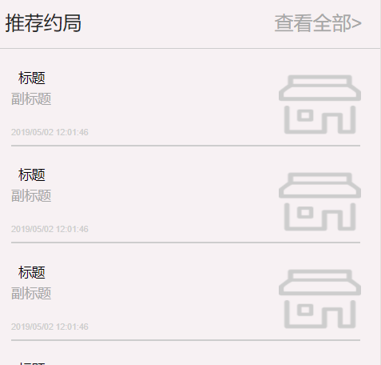  - 所有内容均由后台推荐，后台针对每一个城市推荐同城活动，推荐原则为近期点击率最高  2. 只显示一页，主推5个约局，显示同城活动。  2.1 主推活动显示：活动名称（标题）、活动类型（副标题）、活动logo（image）、活动时间、地点、人数限制及已报名人数
输出/后置条件 | - 点击资讯可进入详情页  - 点击“查看全部”跳转到“约局资讯页面”，可查看全部约局
补充说明 | 用户登录后获取用户的地理位置，自动切换到所在的城市或者同省内的省会城市。

约局资讯
用户场景
功能描述 | 在推荐约局板块点击全部资讯后显示近期全部资讯
优先级
输入/前置条件 | 个人资讯内容按时间和距离当前位置进行排序；官方资讯按照时间排序
需求描述 | 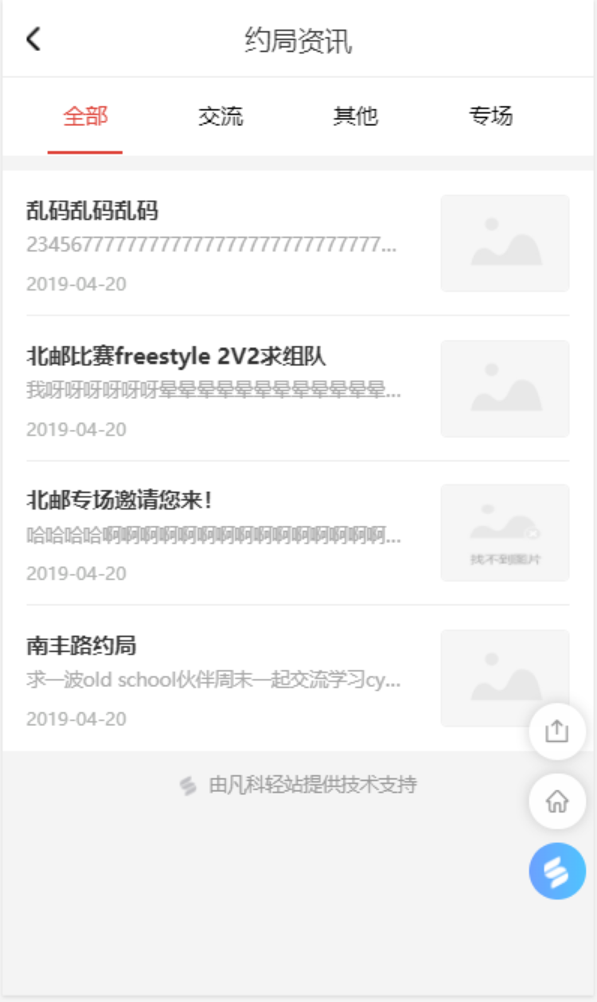  - 可向下查看更多和向上更新信息  - 主推活动显示：活动名称（标题）、活动类型（副标题含舞种）、活动logo（image）、活动时间、地点、人数限制及已报名人数  - 可点击右上角搜索资讯  - 排序按照地理位置和时间综合排序
输出/后置条件 | - 点击资讯进入详情页  - 点击右上角搜索键搜索
补充说明 | 该板块分为个人和官方 右上角有搜索按钮

资讯详情页
用户场景
功能描述 | 点击报名后人数加一，到达人数限制后下架该资讯
优先级
输入/前置条件
需求描述 | 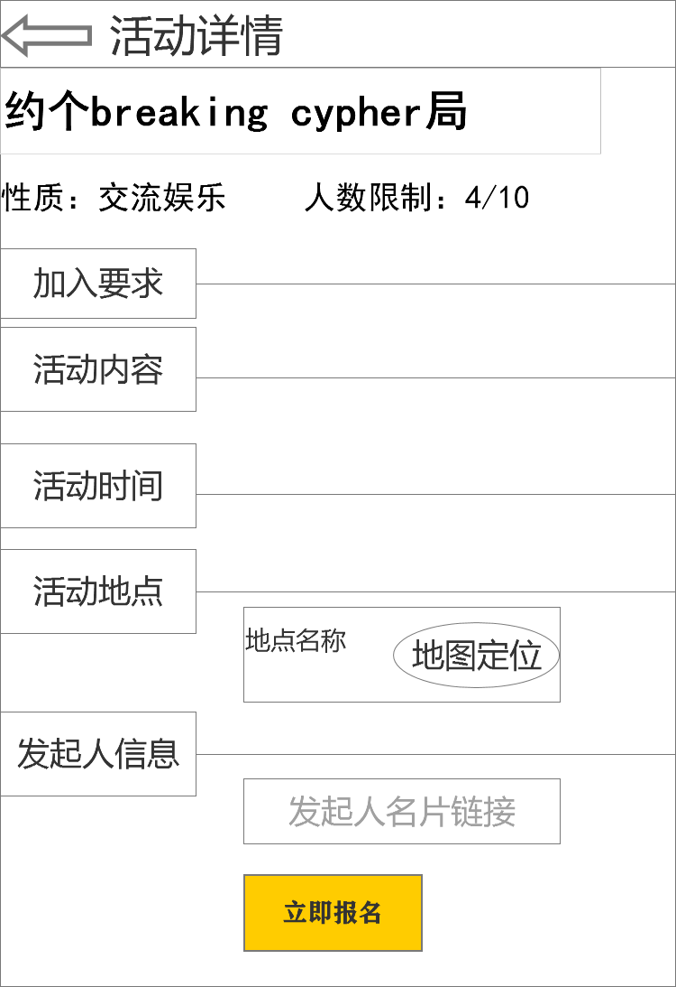  - 用户可根据发起人信息联系到发起人  - 用户根据活动详情确定是否参加该约局  3、可点开地图定位查找地点
输出/后置条件 | 点击立即报名人数加一，点击地图定位显示约局地点
补充说明

报名页面
用户场景
功能描述
优先级
输入/前置条件
需求描述
输出/后置条件
补充说明

发起约舞

优先级

特性描述

发起约舞

表单

我的

优先级

特性描述

我的

3.3.1 主页面

3.3.2 个人信息

3.3.2.1个人信息编辑页

3.3.3 我的约局

3.3.4 系统通知

3.3.5 联系客服

用户权限
- 普通用户
- 发起约舞的用户

其它产品需求

性能需求
前端阅读页面的阅读体验，需要滚动流畅，滚动阅读时不停顿。
展示批注数据的时候需要即时展示，不可以感受到明显的后台查询过程。
后台动态推送最新活动和最新话题到前台的ajax气泡效果，不可导致浏览器进程假死。

相关文档
管理后台原型、前端页面原型

